ЗАНЯТИЕ 10.

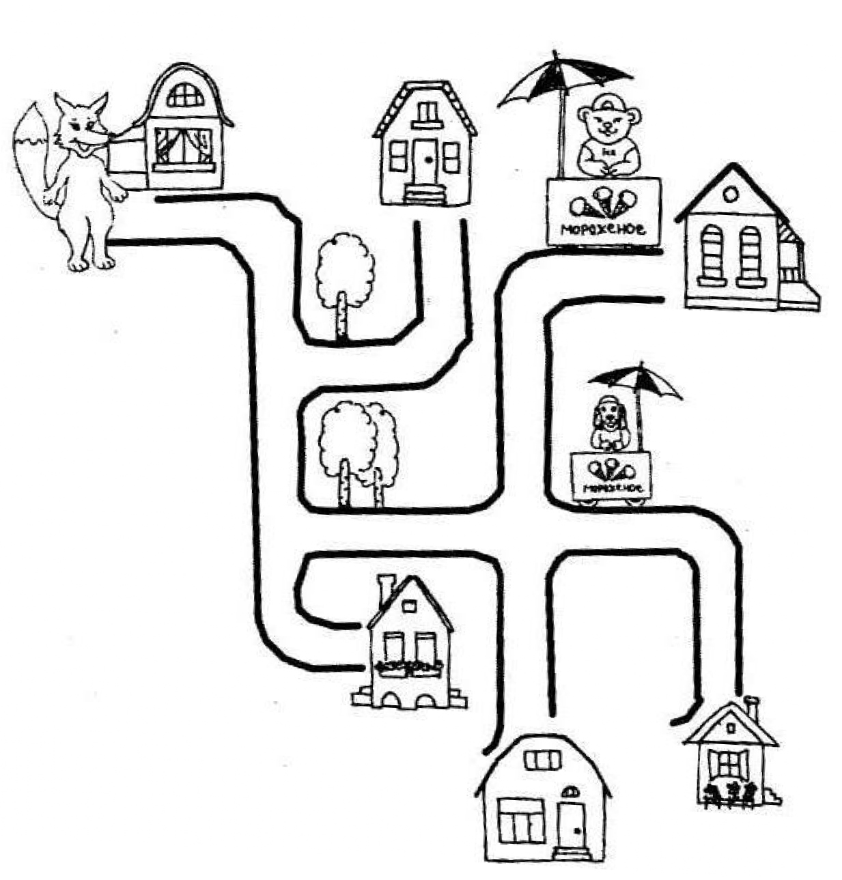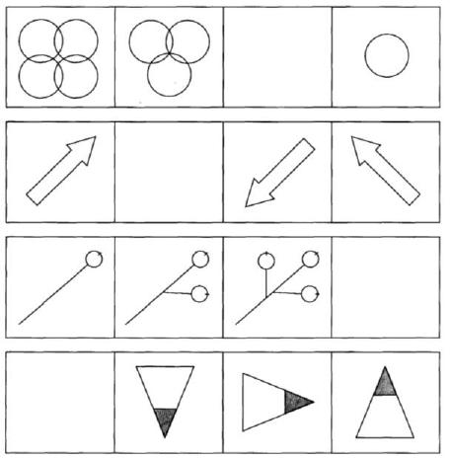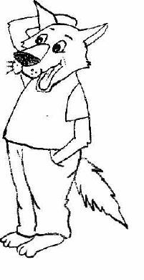

1. **Упражнение «Право – Лево».** Лисенок собрался в гости к Бельчонку. Когда он позвонил ему по телефону, тот подробно объяснил, как до него добраться. Однако Лисенок почему-то попал не к Бельчонку, а к Медведю-мороженщику. Вот как объяснил дорогу Бельчонок: «Идешь прямо, поворачиваешь направо, доходишь до двух березок, поворачиваешь налево, затем идешь прямо до мороженщика с зонтом, затем поворачиваешь направо – там и будет мой дом». Задачи детей: 1. Найти и раскрасить дом Бельчонка. 2. Показать, где Лисенок сбился с пути. 3. Объяснить, как Лисенок может добраться от дома Медведя до дома своего друга.

**2.Упражнение «Логический квадрат».** Догадайся, что должно быть в квадрате и дорисуй.

1. **Упражнение «Вкусные яблочки».** Лисенок принес для всех учеников вкусные яблоки и не только.… Обведи все яблоки красным цветом, все мячики

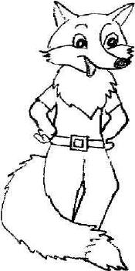– зеленым, все цветочки – синим.

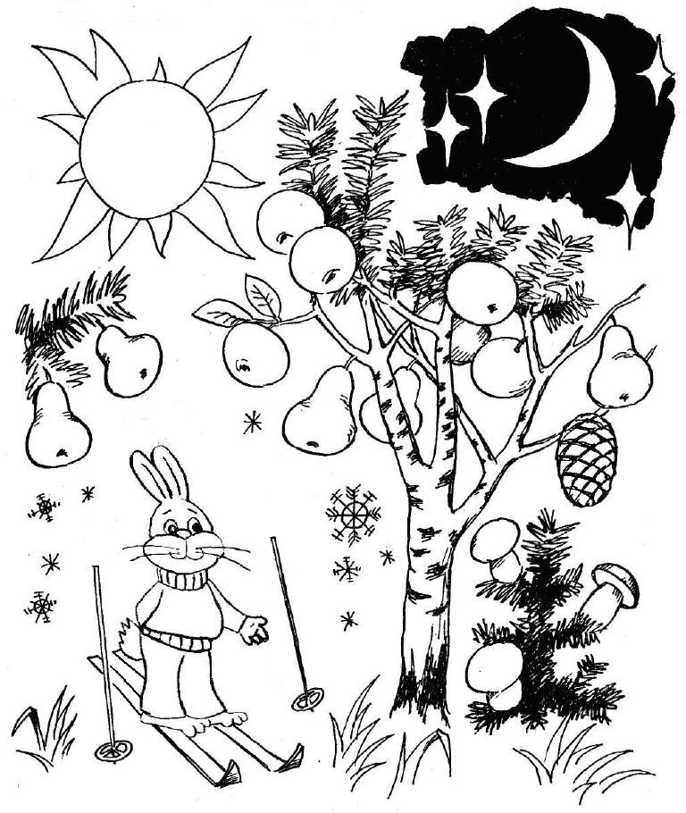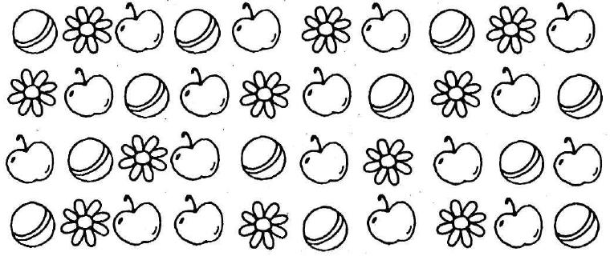

# Упражнение «Что перепутал художник?».

ЗАНЯТИЕ 11.

1. **Упражнение «Мячик».** Друзья Белочки подарили ей на День Рождения красивый мяч. Найди на картинке такой же мячик для себя.

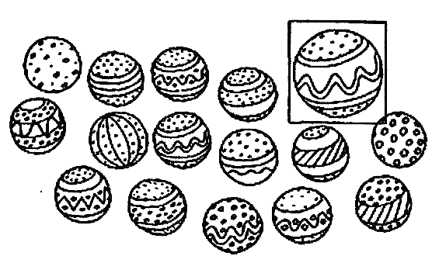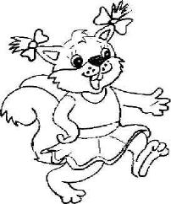

1. **Упражнение «Запоминай-ка».** Запомни фигуры, нарисованные справа от предметов. А теперь закрой их листочком и по памяти нарисуй предметы в пустых квадратах.

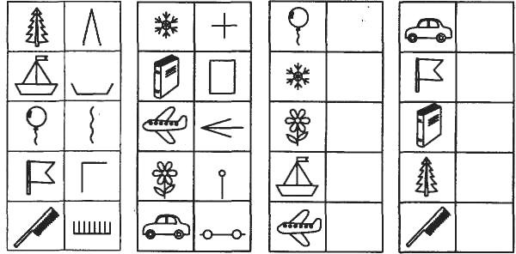

1. **Упражнение «Рыбка».** Мама подарила Белочке в День Рождения интересную игру. Поиграем? Нужно закрасить только те геометрические фигуры, из которых состоит рыбка.

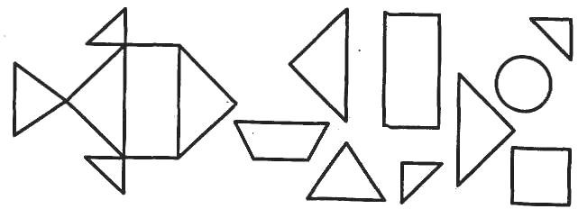

**4.Упражнение «Подари подарок Белочке».** Настало время и нам поздравить Белочку с Днем Рождения. Преврати фигуры в подарки для Белочки

ЗАНЯТИЕ 12

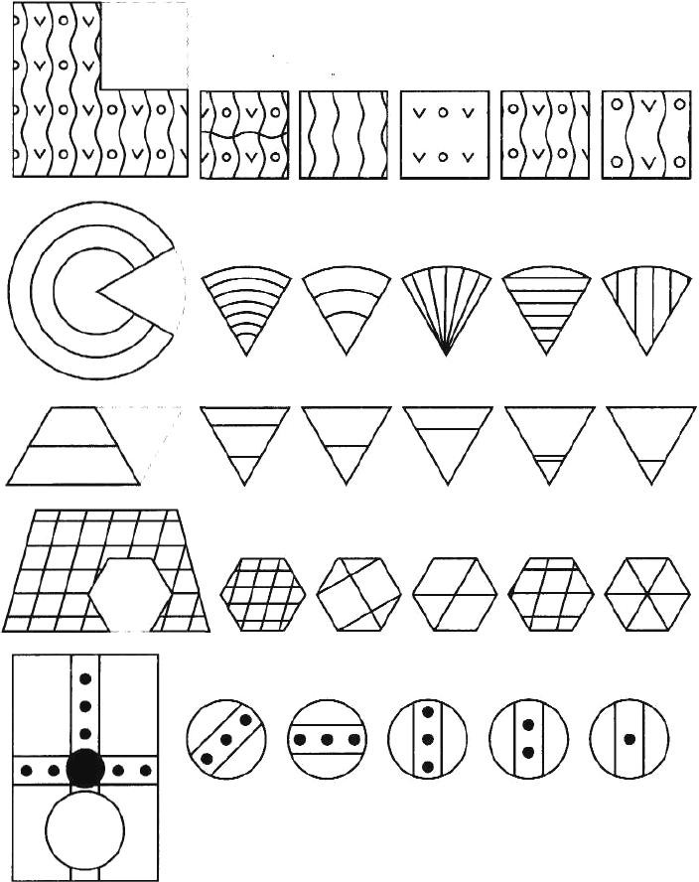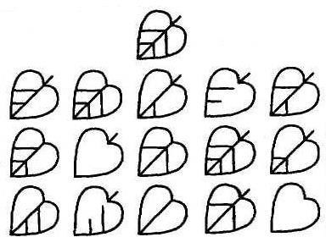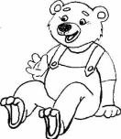

1. **Упражнение «Коврики».** Выполни домашнее задание с учениками «Лесной школы». Проведи линии от ковриков к нужным заплаткам.
2. **Упражнение «Осенние листья».** Помоги Лисенку выполнить домашнее задание. Дорисуй листочки так, чтобы они были одинаковыми.
3. **Упражнение «Четвертый лишний».** Учитель Еж приготовил домашнее задание и для нас. В каждом ряду найди лишнее изображение.

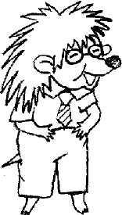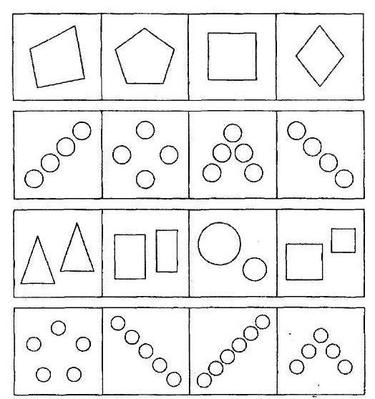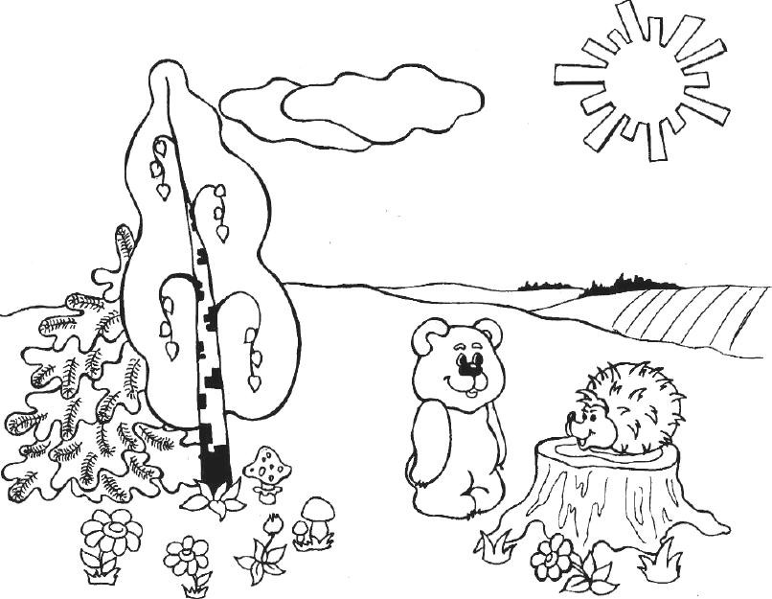

1. **Упражнение «Запоминай-ка».** Рассмотри картинку. Закрой ее и ответь на вопросы: 1. Сколько деревьев? 2. Сколько животных? 3. Кто сидит на пеньке? 4. Какое время года? 5. Сколько цветочков? 6. Сколько грибочков?

ЗАНЯТИЕ 13

1. **Упражнение «Логические цепочки».** Посмотри внимательно на картинку и продолжи ряд фигур, не нарушая закономерности.

…………………………………………………………………………………………………………

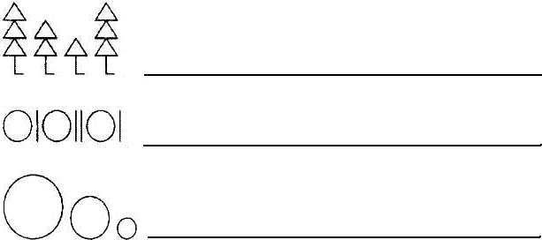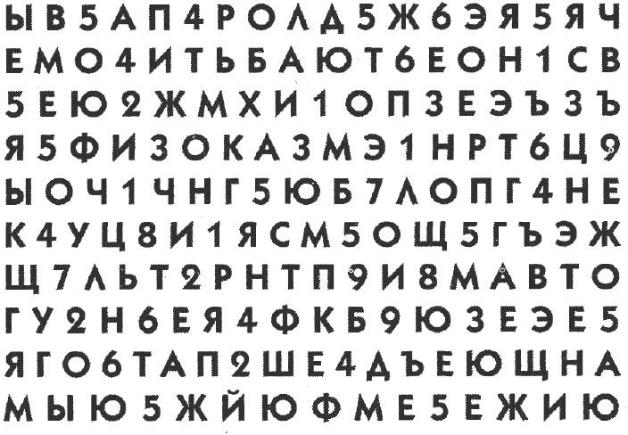

…………………………………………………………………………………………………………

1. **Упражнение «Пятерочка».** Помоги Медвежонку найти все пятерочки. Обведи их в кружок.

…………………………………………………………………………………………………………